【思政领航】研2023级专硕党支部开展“凝聚奋进力量，铸魂时代新人”主题党日活动时间：2023-12-04
为切实加强学生党员理论学习和思想政治教育，充分发挥学生党员群体先锋模范作用，2023年11月25日下午，安全应急学院研2023级专硕党支部在玉成楼603智慧教室开展以“凝聚奋进力量，铸魂时代新人”为主题的党日活动，党支部全体成员参加了本次活动。
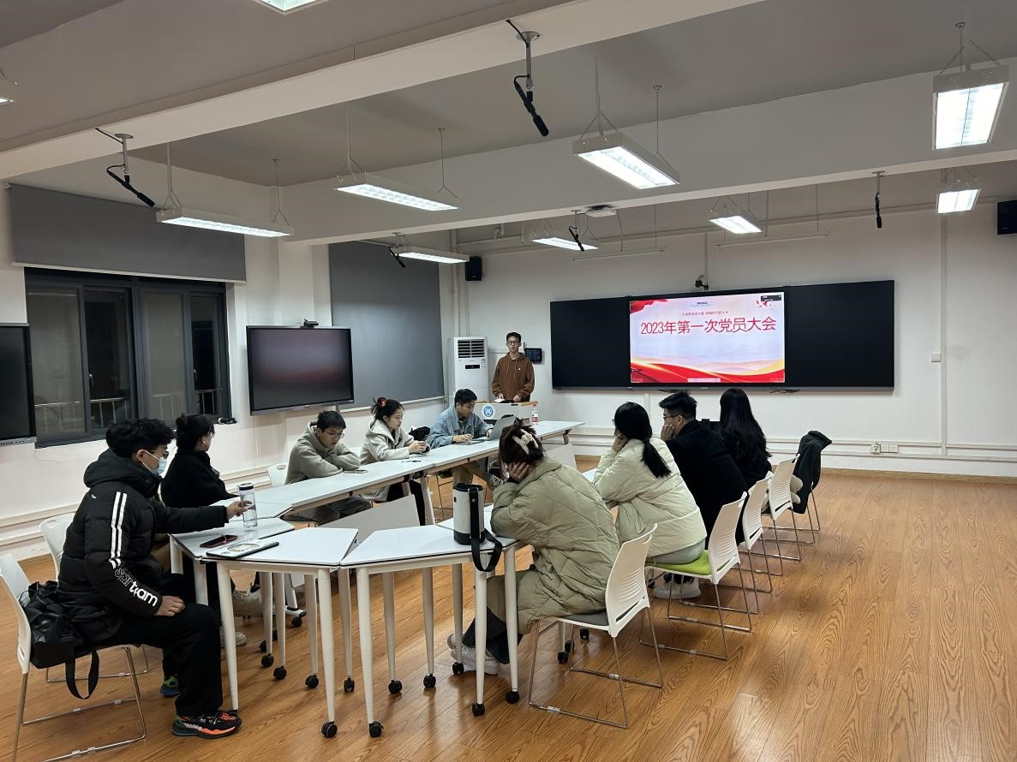
党支部书记刘子睿带领支部成员共同学习了《中国共产党纪律处分条例》，详细解读了有关政治纪律、组织纪律、廉洁纪律、群众纪律、工作纪律和生活纪律的理论知识。随后，结合真实发生的历史事件，强调了纪律的重要意义，并要求党支部成员要心中有纪律，做事守纪律，在广大群众中树立纪律严明、廉洁奉公的良好形象。
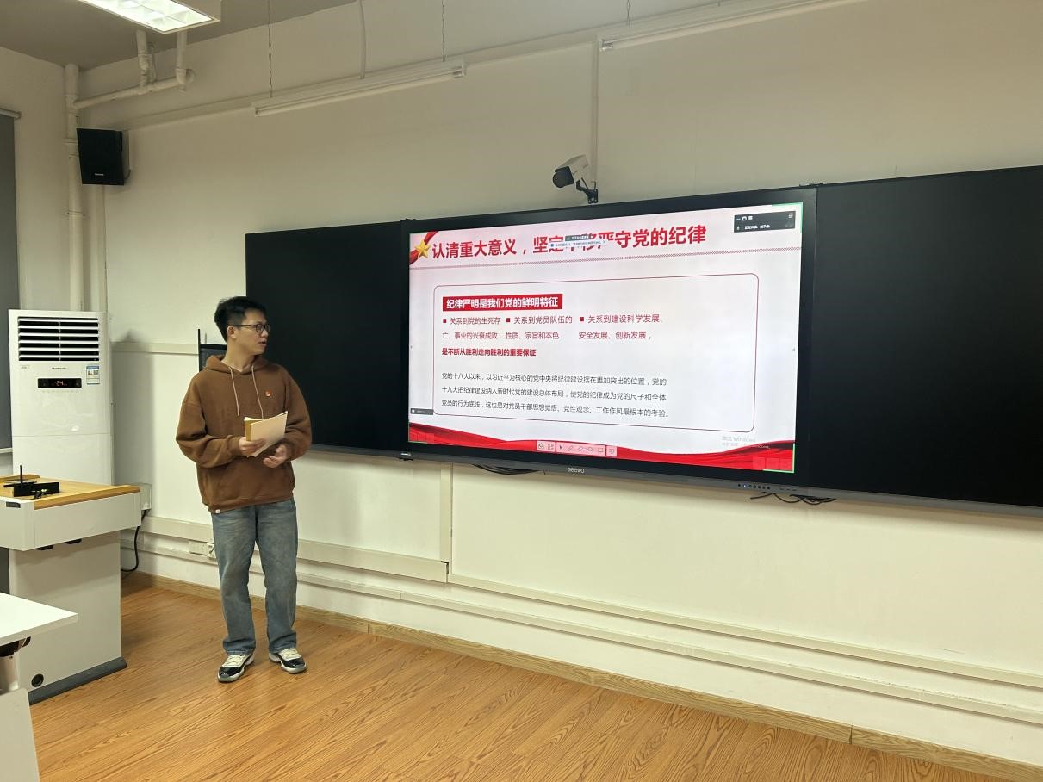
党的纪律是党的各级组织和全体党员必须遵守的行为规则，是维护党的团结统一、完成党的任务的保证。我们要不断加强党性修养，强化纪律意识，树立底线思维，自觉做到廉洁自律、克己奉公。
（通讯员：刘子睿 责编：周聪聪 审核:王珺）

